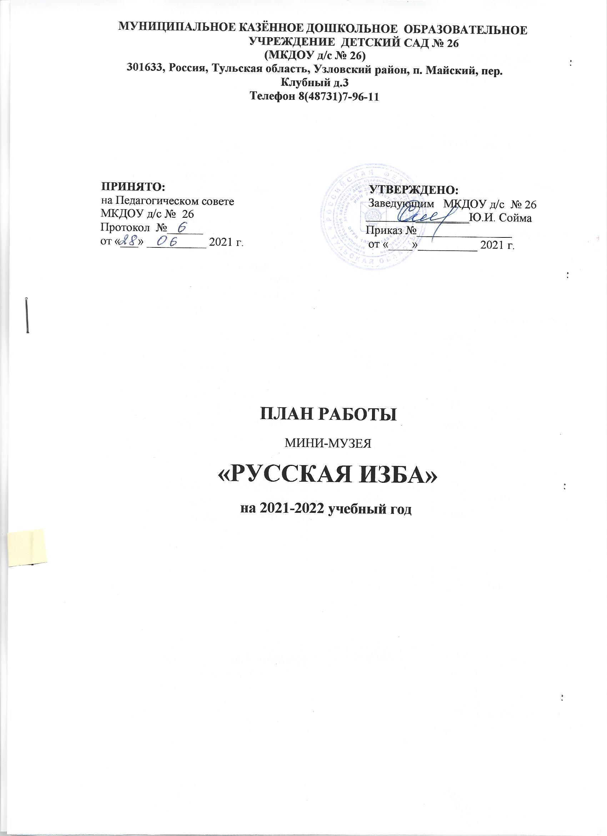
№ | Дата  проведения | Тема занятия | Группа | часы | Ответственный
1 | Сентябрь | Что такое музей?  (Познакомить детей с  этнографическим музеем) | 2-ая мл | 15ми  н. | Савенкова Ю.В.
 |  | В гостях у хозяюшки  (Знакомство детей с  жилищем русского народа) | Старшая | 20  мин. | Скобиоалэ К.В.
 |  | Милости просим в нашу  избу  (Расширение знаний о  жилище русской старины,  объясняя детям назначение  его составных частей) | Подготовительная | 25  мин. | Вакарева Т.Н.
2 | Октябрь | Добрая изба  (Знакомство с устройством  избы) | 2-ая мл | 15  мин. | Савенкова Ю.В.
 |  | Мир старинных вещей  (Знакомство детей с  музейными экспонатами) | Старшая | 20  мин. | Скобиоалэ К.В.
 |  | Скоро девочки Покров  (Знакомство с традицией  «осенне - зимние посиделки»  и праздником «Покрова») | Подготовительная | 25  мин. | Вакарева Т.Н.
3 | Ноябрь | Печка - хозяйка.  (Знакомство детей с печью) | 2-ая мл | 15ми  н. | Савенкова Ю.В.
 |  | Вечера долгие - руки  умелые (женское  ремесло)  (Знакомство с традиционным  женским и девичьим  ремеслом) | Старшая | 20  мин. | Скобиоалэ К.В.
 |  | Печь - как мать родная  (знакомство детей с  устройством избы, с главной  ее достопримечательностью -  печью) | Подготовительная | 25  мин. | Вакарева Т.Н.
4 | Декабрь | Хозяйкины помощники  (Знакомство детей со  старинной посудой и  утварью) | 2-ая мл | 15ми  н. | Савенкова Ю.В.
 |  | Рабочие руки не знают  скуки  (мужское ремесло)  (Знакомство с | Старшая | 20  мин. | Скобиоалэ К.В.

традиционными мужскими
ремеслами)
 |  | Живая старина (былины,  баллады, духовные  стихи, сказки) | Подготовительная | 25  мин. | Вакарева  Т.Н.
5 | Январь | К нам гости пришли  (Знакомство с этикетом и  некоторыми правилами  гостеприимства русского  народа) | 2-ая мл | 15ми  н. | Савенкова Ю.В.
 |  | Как ходила коляда  (Знакомство с календарными  праздниками степень участия  и место детей в ней) | Старшая | 20  мин. | Скобиоалэ К.В.
 |  | Рождество Христово  (посиделки)  (Знакомство с календарными  праздниками) | Подготовительная | 25  мин. | Вакарева Т.Н.
6 | Февраль | Кот Пушок на печурке  греется  (Знакомство с обитателями  избы (не людьми)) | 2-ая мл | 15ми  н. | Савенкова Ю.В.
 |  | Посудинка хороша! (мир  русской народной  посуды)  (Знакомство детей с  предметами быта и кухонной  утворью) | Старшая | 20  мин. | Скобиоалэ К.В.
 |  | Бабушкин сундук.  (знакомство с народными  игрушками (бирюльки,  матрёшки, игрушки-  свистульки)) | Подготовительная | 25  мин. | Вакарева Т.Н.
7 | Март | Куклы в народном  сарафане  (Знакомство детей с русским  национальным костюмом) | 2-ая мл | 15ми  н. | Савенкова Ю.В.
 |  | Куклы в народных  костюмах (Московская,  Вепсская)  (Знакомство детей с русским  национальным костюмом) | Старшая | 20  мин. | Скобиоалэ К.В.
 |  | Как рубашка в поле  выросла  (Знакомство с трудом  русского крестьянина  (женские и мужские  обязанности в поле)) | Подготовительная | 25  мин. | Вакарева Т.Н.

8 | Апрель | Волшебнаяпрялица  (Знакомство детей с орудием  труда по обработке пряжи) | 2-ая мл | 15ми  н. | Савенкова Ю.В.
 |  | Сороки (Г ерасим  Г рачевник)  (Знакомство с календарными  праздниками) | Старшая | 20  мин. | Скобиоалэ К.В.
 |  | Русь нарядная (куклы в  народных сарафанах:  карачаевский наряд, юг  России, Архангельская и  Вятская губернии) | Подготовительная | 25  мин. | Вакарева Т.Н.
9 | Май | Как у наших у ворот  (Знакомство детей с  музыкальным фольклором) | 2-ая мл | 15ми  н. | Савенкова Ю.В.
 |  | От лучинки до  электричества  (Знакомство с историей  происхождения  электрической лампы) | Старшая | 20  мин. | Скобиоалэ К.В.
 |  | От лучинки до  электричества.  (Знакомство с историей  происхождения  электрической лампы) | Подготовительная | 25  мин. | Вакарева Т.Н.

